2020.9.27

## 采用离散模型和连续模型的实验区别

二者大致情况相似（功率PI:0.5、10；扭矩PI:100、2），运行速度连续模型更快

### 功率情况

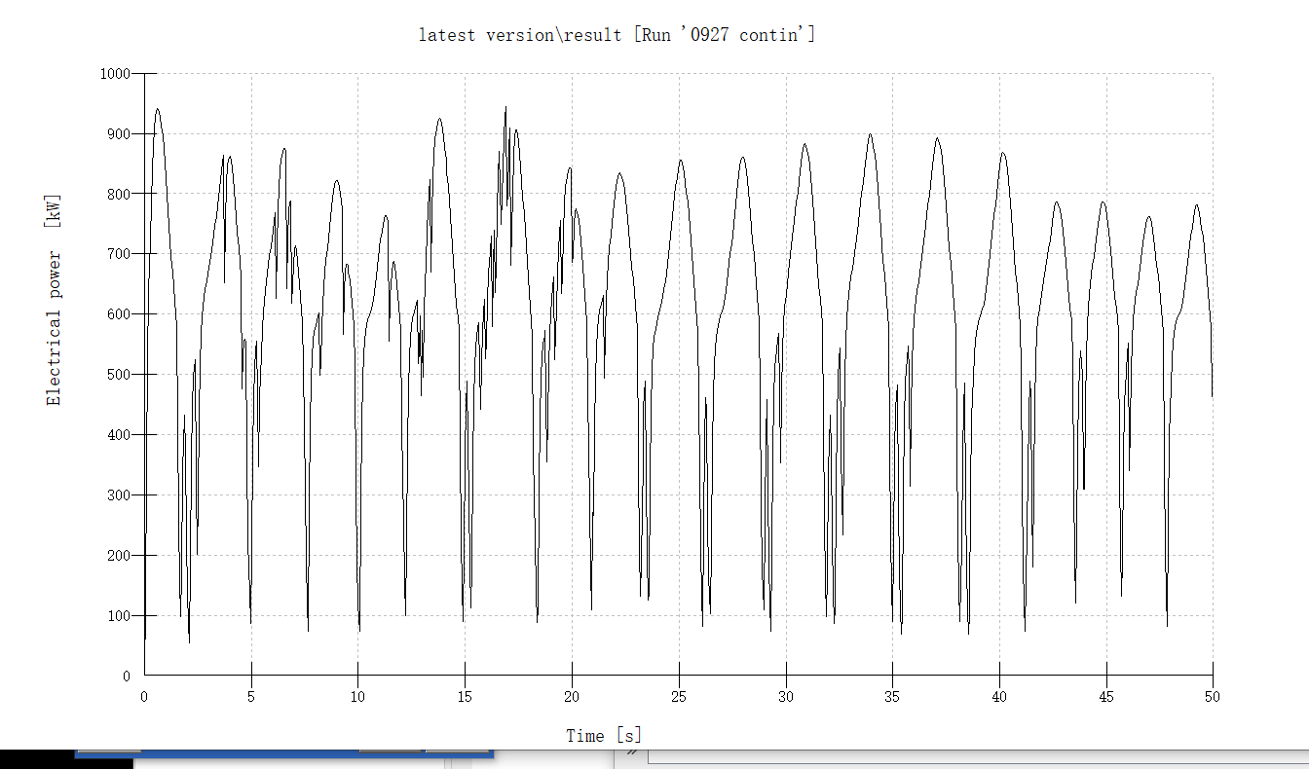

连续

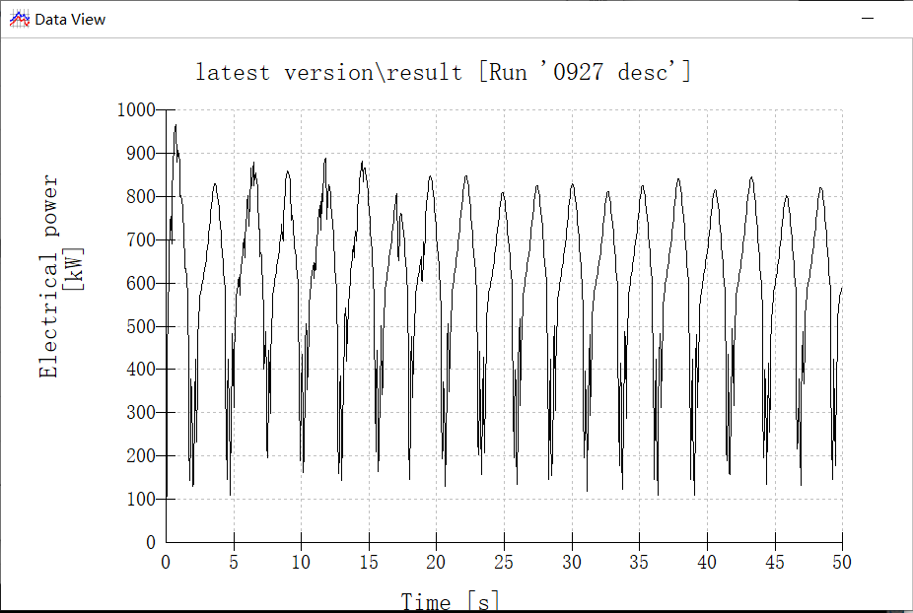

离散

### 桨距角情况

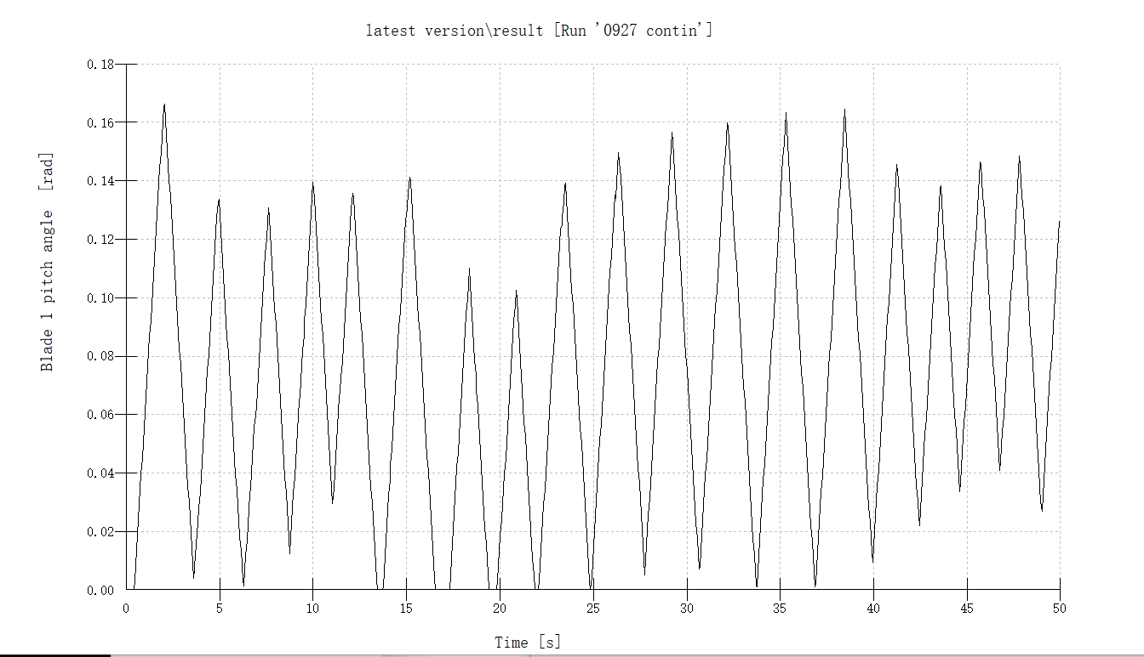

连续

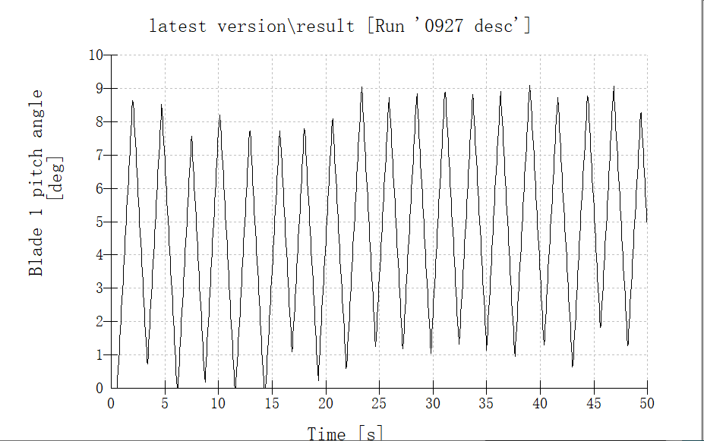

离散

## 关于采样时间的讨论

针对连续状态的情况下，将采样时间改为0.02(原来为0.01)，进行观察

### 功率情况

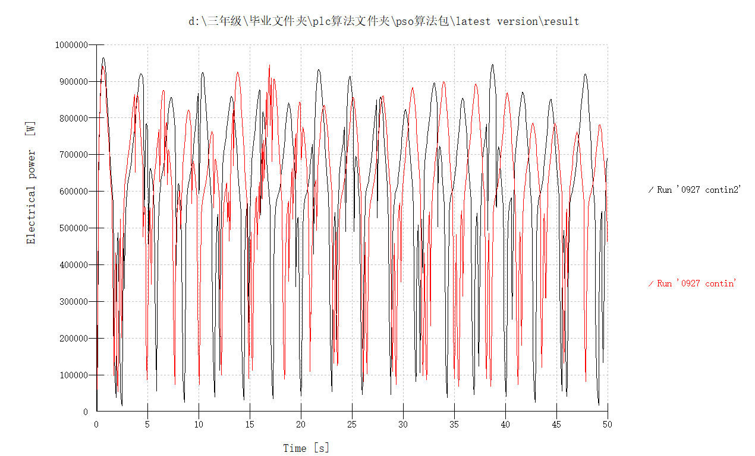

小结：经过对比，发现采样时间越短，控制效果越好（0.01s更优）

### 桨距角情况

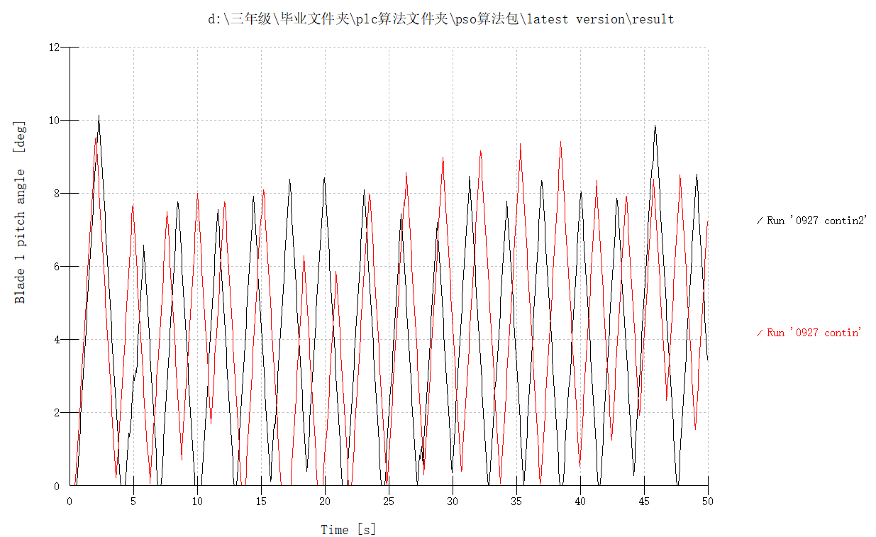

小结：显然，采样时间短的，角度变化更加敏锐。